KN&B経営管理・コンサル
― 基本設計書 ―

ケンミレニアムKK

システム概要 2
システムの利用価値 2
システムの詳細説明 2
伝票業務イメージ図 3
伝票業務＋業務コンサルティングイメージ図 3
システム利用対象者 4
システム利用方法 5
利用者の実行環境 5
起動方法 5
システム提供方法 6
機能説明 7
Winodws OS／Mac OS 7
WindowsPhone 7
画面一覧 7

システム概要

システムの利用価値
以下にシステムを導入するメリットを提示します。
- 伝票を電子化して、伝票情報をクラウドサーバに保管するので、伝票情報の喪失が発生しません。
- 入力された伝票情報を元に仕訳帳・総勘定元帳・現金出納帳などへ自動転記します。また、エクセルファイルとしてローカルに保存もできます。
- 業種毎に用意した伝票の雛形を利用することにより、伝票の入力ミスを防ぐことが出来ます。
- Macにもアプリケーションをインストールできるので、デザイナー系の会社でも使用できます。
- 伝票入力が発生した時点でWindowsPhone等の携帯端末を利用して伝票入力が可能
- オプションとして財務表を分析して業務コンサルを行います。

システムの詳細説明
今まで紙で管理していた伝票（入金・出金・振替）などを電子化し、Windows・MacパソコンやWindowsPhoneなどの携帯端末で伝票入力して経理管理を行います。
- Windows・Macパソコンでは、Webアプリケーションまたはパソコンにインストールしてローカルアプリケーションとして実行できます。

入力された伝票情報は、即座にインターネット上のクラウドサーバに保存されるので、もしシステム利用者のパソコンなどが壊れても伝票情報は保管され続けます。

クラウドサーバに保存された伝票情報は即座に仕訳帳・総勘定元帳・現金出納帳に反映されますので、伝票情報を入力後、総勘定元帳画面・現金出納帳画面で即座に結果を確認することが出来ます。

オプションサービスとして、サーバに保管している帳簿情報を業務分析して、業務コンサルティングを行うことが出来ます。

今回のシステムは利用者の業種毎にバリエーションを用意することにより、カスタマイズが発生しないようにします。

伝票業務イメージ図
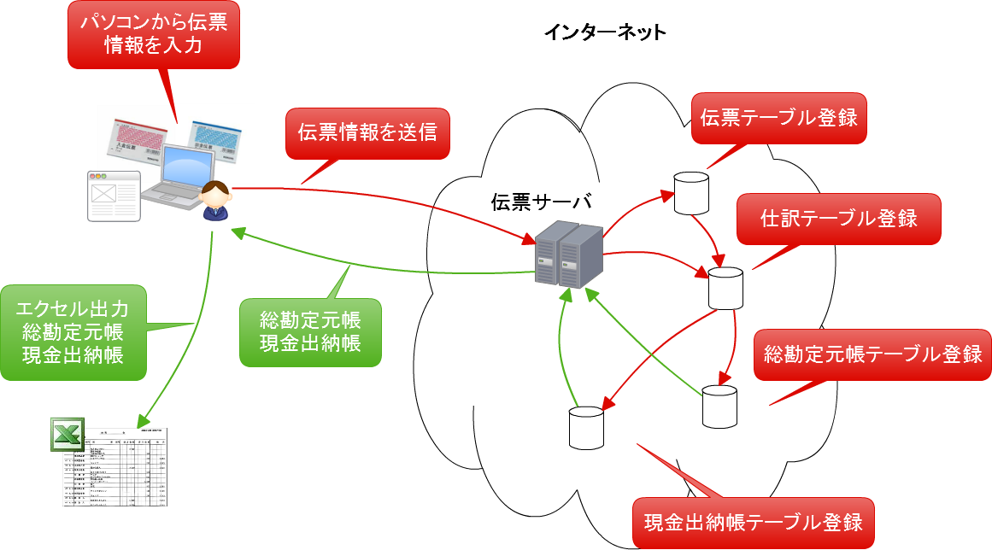

伝票業務＋業務コンサルティングイメージ図
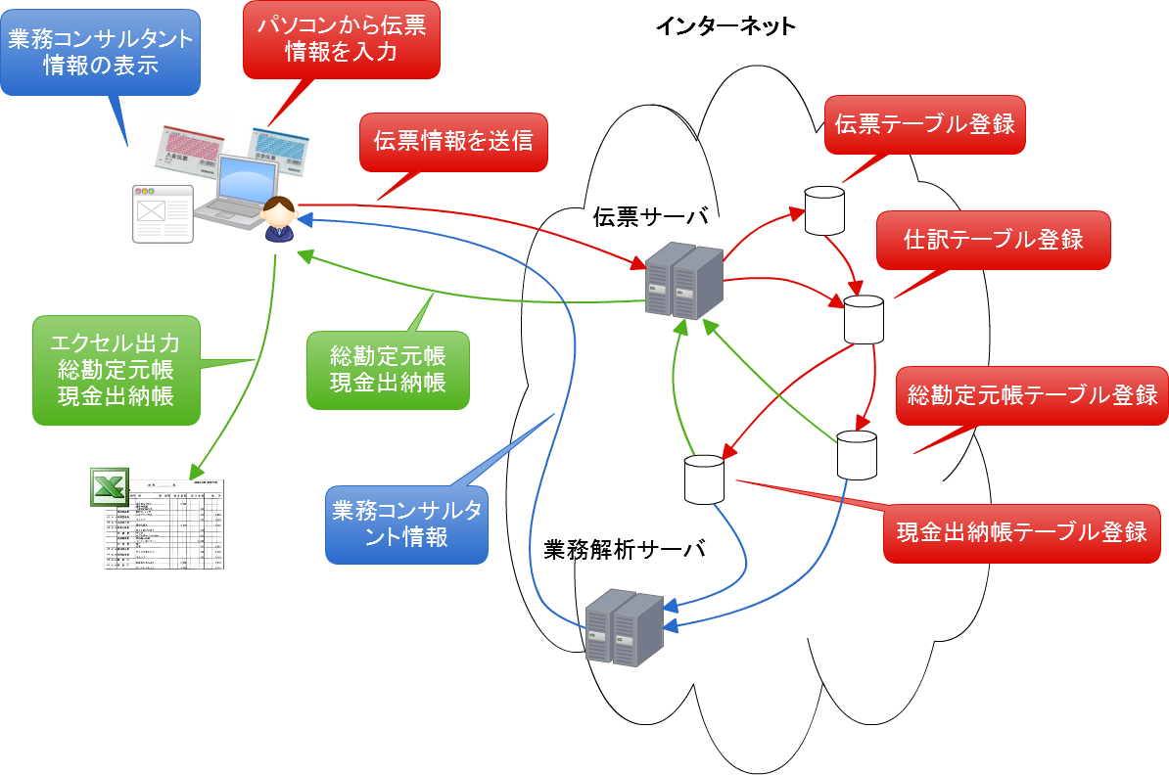

システム利用対象者
中小規模の会社または個人事業主を対象とします。

対象業種
※初期リリースでは下記の業種をターゲットとします。リリース後、対応業種を増やしていきます。
- 製造業
- 飲食業
- サービス業
- 小売業
- 無店舗小売業
- 広告業

システム利用方法

利用者の実行環境
- WindowsXP SP3以降
- MacOS
- WindowsPhone

起動方法
利用者の環境によって起動方法が異なります。

Windows OS／Mac OS
インターネット上にある自サービスサイトにアクセスし、Webアプリケーションを起動します。

ローカルアプリケーションとして実行する場合も、初期導入時に自サービスサイトアクセスして、アプリケーションのインストールを行います。

WindowsPhone
WindowsPhone用のアプリケーションを配布する「マーケットプレイス」サイトにアクセスして、自アプリケーションのインストール行ないます。

システム提供方法
マイクロソフトが提供しているクラウド環境 Windows Azure を利用します。
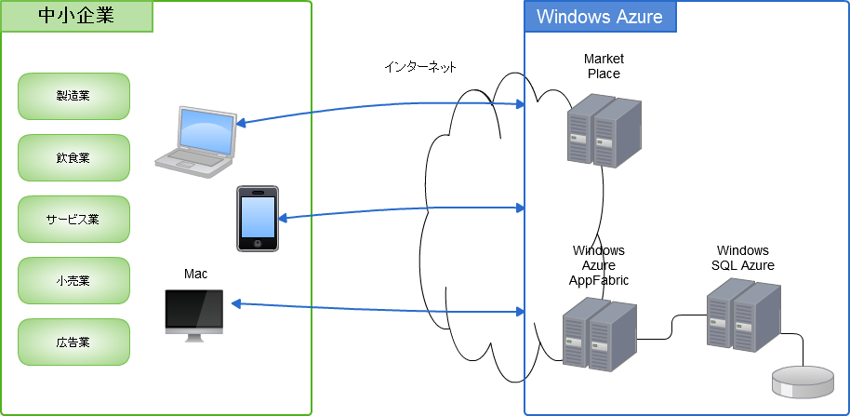

機能説明

Winodws OS／Mac OS
以下の機能を提供します
- 経営管理画面（管理者のみ）
- 入金伝票画面
- 出金伝票画面
- 振替伝票画面
- 人件費設定画面（管理者のみ）
- 日報入力画面
- 承認業務画面（管理者のみ）
- インストール画面

WindowsPhone
以下の機能を提供します。
- 入金伝票画面
- 出金伝票画面
- 振替伝票画面
- 日報入力画面

画面一覧
経営管理画面（管理者のみ）
以下の帳票を表示する機能を提供します。
- 総勘定元帳
- 現金出納帳
- 仕入
- 売上

入金伝票画面
入金伝票を作成する画面です。紙媒体の入金伝票をイメージした画面を提供します。

出金伝票画面
出金伝票を作成する画面です。紙媒体の出金伝票をイメージした画面を提供します。

振替伝票画面
振替伝票を作成する画面です。紙媒体の振替伝票をイメージした画面を提供します。

人件費設定画面（管理者のみ）
人件費を計算する画面です。給与計算などを行います。

日報入力画面
日々の作業時間入力、交通費精算、経費入力などを行います。

承認業務画面（管理者のみ）

インストール画面
自アプリケーションをローカルPCにインストールするための画面です。

